***Конкурс: «Здоровое питание это легко!»***

*В настоящее время многие, не только женщины, но и мужчины, стали следить за здоровьем и внешностью. Посещают различные виды спортивных секций, отказываются от вредных привычек. Сейчас в моде быть стройным, питаться здоровой пищей и поддерживать «ЗОЖ».*

*Питание должно быть не только разнообразным, вкусным, но и полезным.*

*Представляем вам самый легкий и простой рецепт приготовления блюд, которые не навредят вашей красивой фигуре.*

***Куриная грудка запеченная в духовке с овощами.***

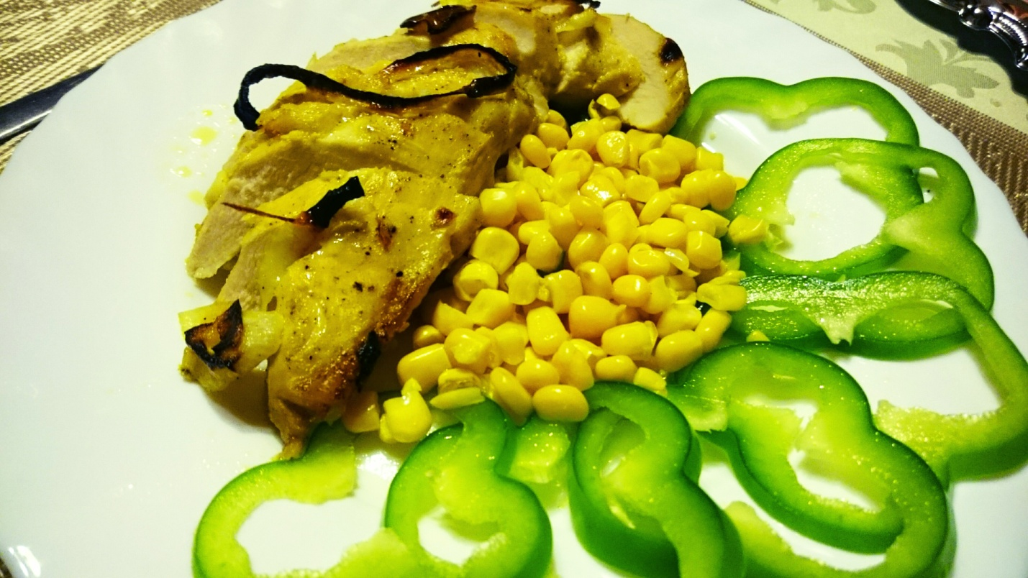

***Рецепт:***

*Куриная грудка – 500 гр.;*

*Лук – 1 шт;*

*Соль и перец по вкусу;*

*Растительное масло – 4 ст.л;*

*Овощи по желанию.*

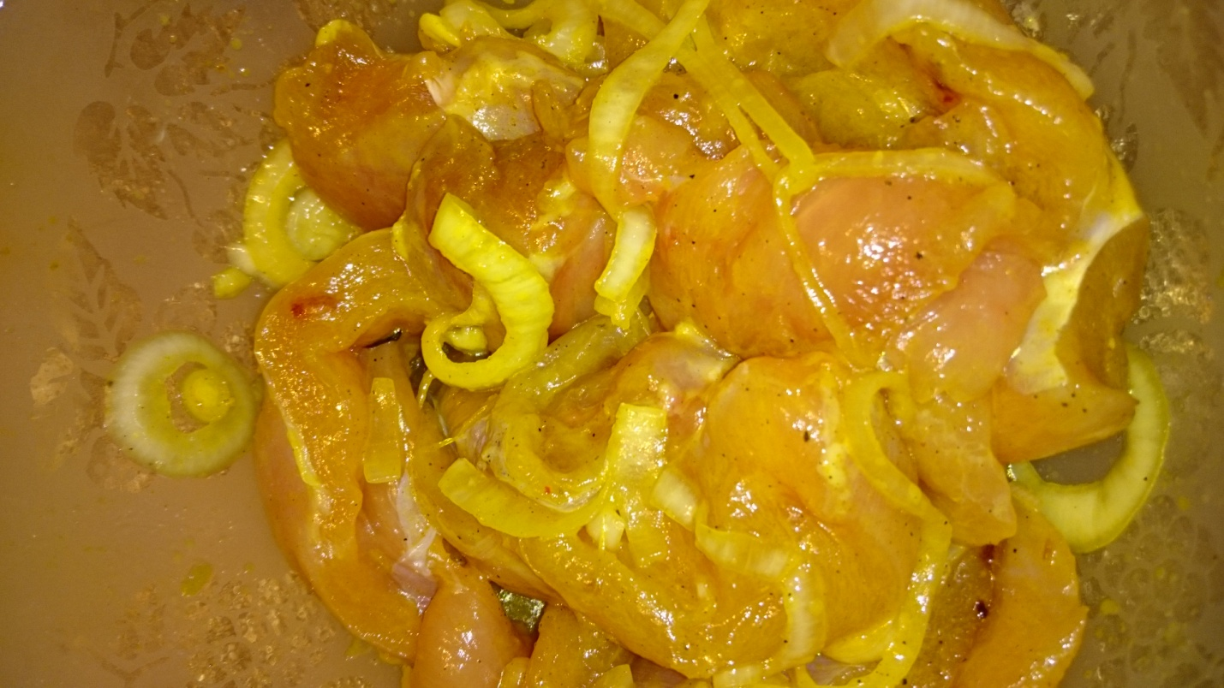

*Нарезать лук кольцами. Выложить в глубокую посуду куриные грудки, и нарезанный лук. Поперчить посолить и добавить растительное масло. Все перемешать и оставить мариноваться.*

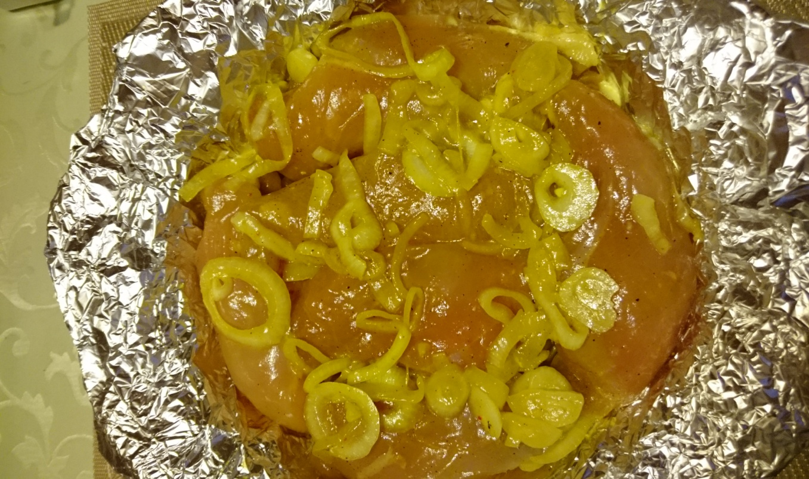

*На противень положить фольгу и выложить маринованные грудки. Готовить в духовке 30 мин при температуре 200 град. Запеченную грудку нарезать, положить на тарелку и украсить овощами.*

*Куриная грудка является диетическим продуктом. В нем мало жира и килокалорий. Так же, куриное мясо отличный источник белка.*

***Следующим представляем самое легкое блюдо. Это простое блюдо на завтрак или на разгрузочные дни. Не надо ничего готовить – просто, быстро и полезно!***

*Гречка в кефире.*

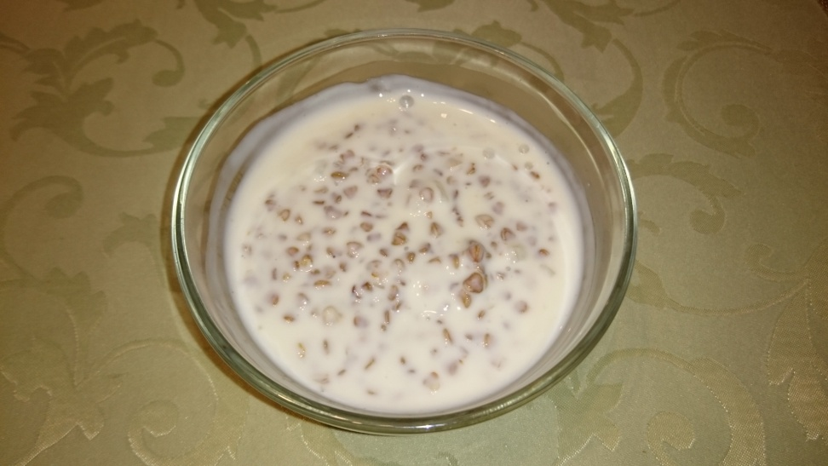

*Рецепт:*

*Гречка - 2-3 ст.л.;*

*Кефир - 1 ст.*

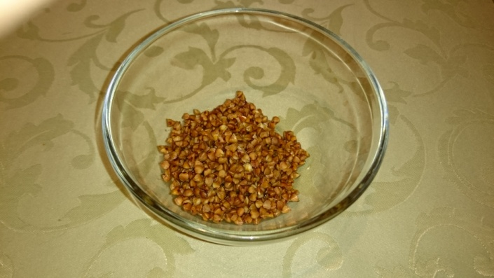

*Гречку промыть и залить кефиром.*

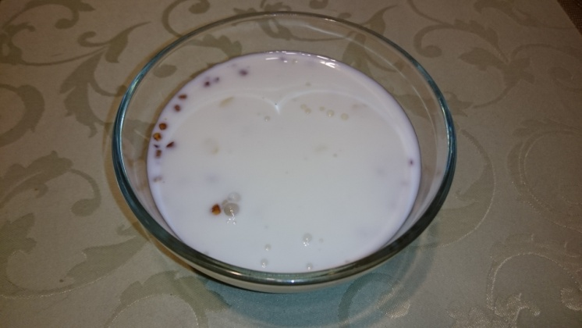

*Можно оставить на ночь в холодильнике. Утром «Гречка в кефире» готова!*

*Гречка является белковым и низко углеводным диетическим продуктом. Содержит аминокислоты, железо, кальций, магний, фосфор, медь калий, цинк, витамины РР, Е и гуппы В.*

***PS: представленные выше блюда низкокалорийные и очень полезные, вам не придется волноваться за лишние килограммы. Будьте стройными, красивыми и здоровыми. Не забывайте заниматься спортом!***